**Miniconda环境配置**

一、下载Miniconda

1.注意：Miniconda对应的python版本必须是python 3.7 64位版本

2.在Miniconda官网上已经不能直接下载到对应python 3.7的版本，只能先将最新版本下载下来，然后在anconda prompt中输入

conda install python=3.7

二、最好是在安装的过程就选择将Miniconda添加到环境变量

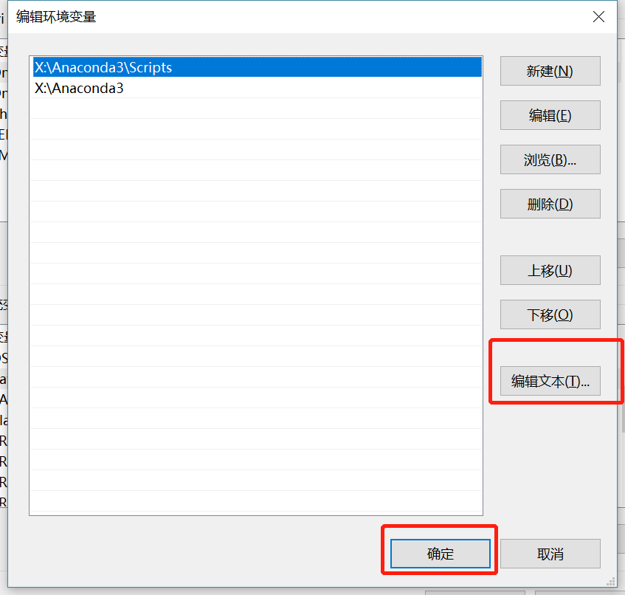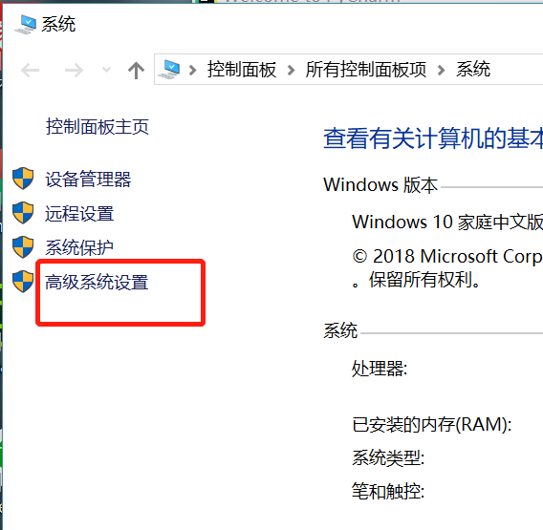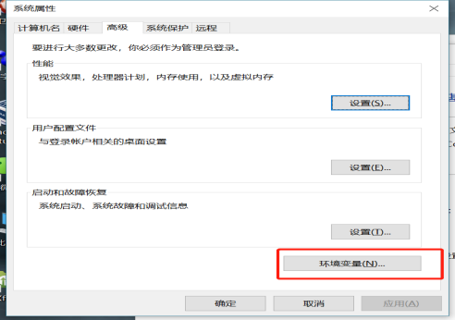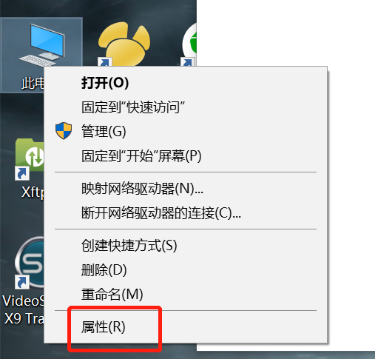

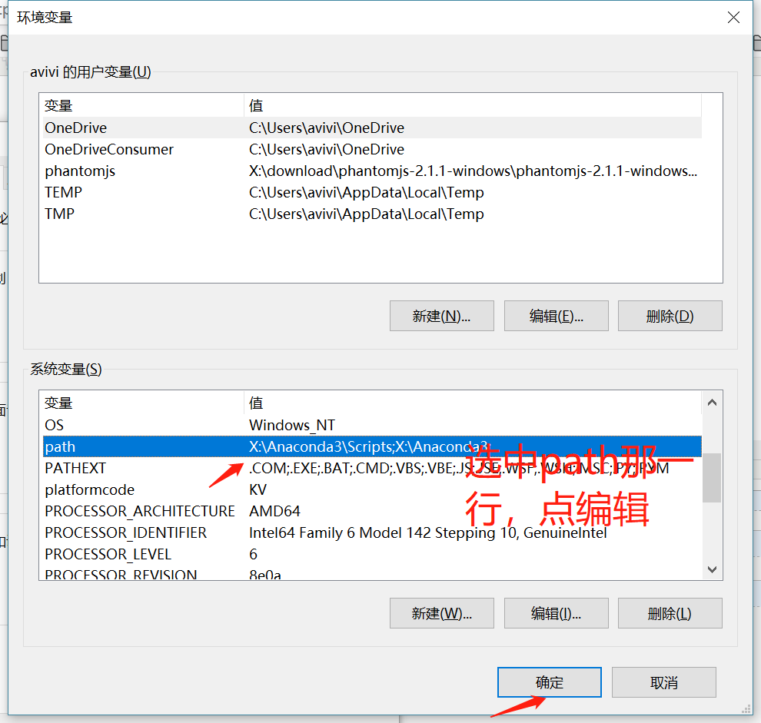

三、否则，在安装完成后按如下步骤将Miniconda添加到环境变量：

要添加的路径如下：

C:\ProgramData\Miniconda3

C:\ProgramData\Miniconda3\Scripts

C:\ProgramData\Miniconda3\Library\bin

四、但是在启动vscode之后可能会出现以下这种状况

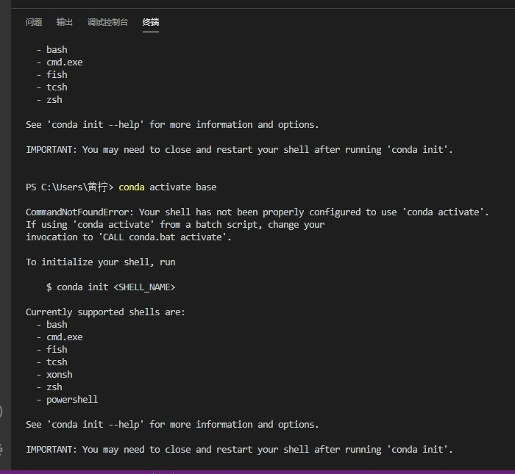

解决方法：通过Win10开始菜单进入PowerShell（管理员）,输入命令set-ExecutionPolicy RemoteSigned。